基于LBS的兴趣社交平台-服务端 说明书
- 运行环境搭建
1.1 安装MySQL
根据操作系统(Windows 8)下载对应的MySQL版本(5.5以上)并安装MySQL数据库服务器，安装完成后运行MySQL配置向导，根据提示一步步完成数据库服务器的相关设置。
默认字符集选择utf8，如下图：
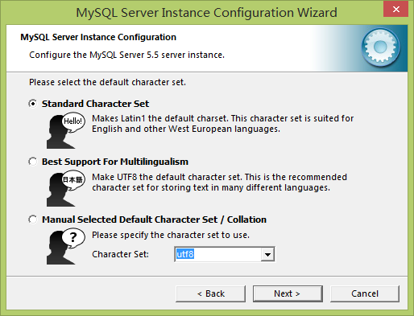
端口号使用默认的3306,如下图：
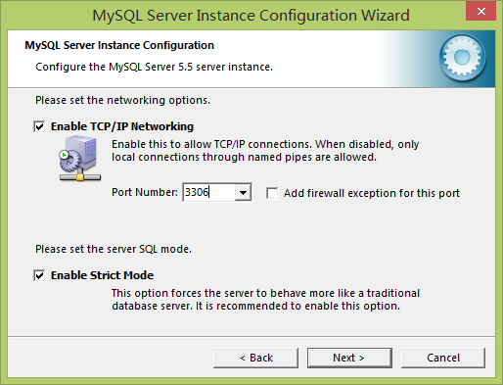
超级用户root的密码设置为root(连接数据库使用)：如下图：
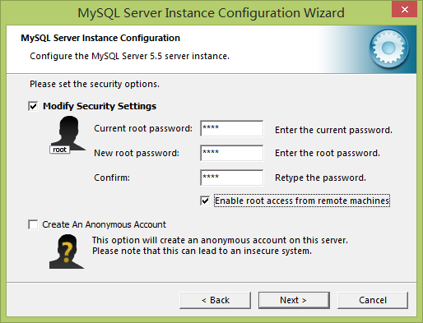
然后以管理员权限运行cmd.exe，输入命令net start mysql，回车，提示启动MySQL服务成功则正常启动了MySQL服务器。
1.2 安装JDK1.7
JDK是Java Develop Tool Kit Java开发工具包，内包含了JRE(Java Runtime Environment)Java运行环境，用以开发和运行Java程序，而1.7是JDK的版本号。
首先到Sun的官网下载对应系统(Windows 8)的JDK1.7安装包，根据安装向导安装JDK1.7和JRE7。
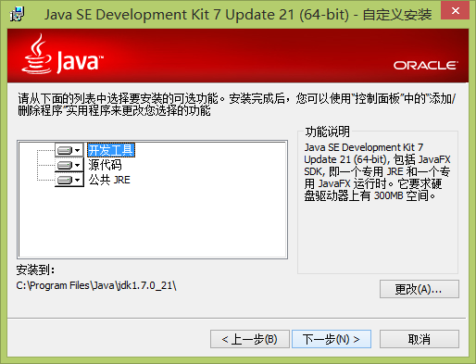
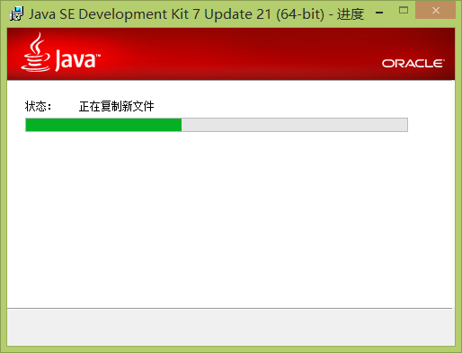
1.3 Tomcat
Tomcat 是是一个Servlet/JSP的运行时容器，也可作为一轻量级的Web 服务器，本系统运行于apache-tomcat-8.0.9上，apache-tomcat-8.0.9已附带在光盘的软件\软件\apache-tomcat-8.0.9文件夹中，此Web服务器免安装，可直接使用。

- 软件运行
2.1 创建数据库
进入“软件\软件\”文件夹中，将database.sql文件复制到C:\database.sql。然后运行MySQL命令行客户端程序，输入MySQL配置设置是输入的密码root：
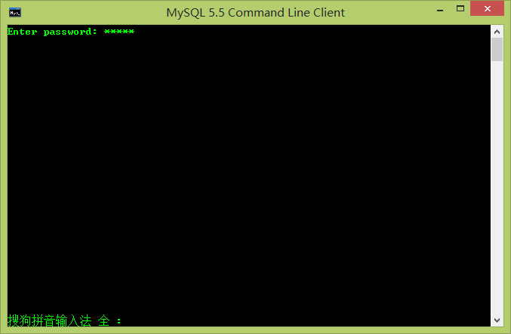
进入MySQL命令行界面输入命令， source C:\\database.sql，执行SQL脚本，以创建数据库并创建所有的表、视图、事件等等。
2.2 运行Tomcat
进入“软件\软件\”文件夹中，文件夹social存放了本软件系统的所有可执文件，将此文件夹下的所有文件和文件夹(不带social目录)拷贝到同目录下的apache-tomcat-8.0.9\webapps\ROOT目录中。
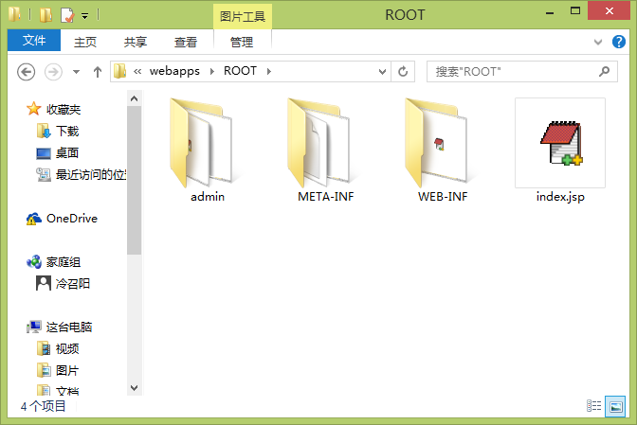
然后进入apache-tomcat-8.0.9\bin目录，按住shift按键同时鼠标右键，选择在此处打开命令窗口，输入startup以启动tomcat web服务器。
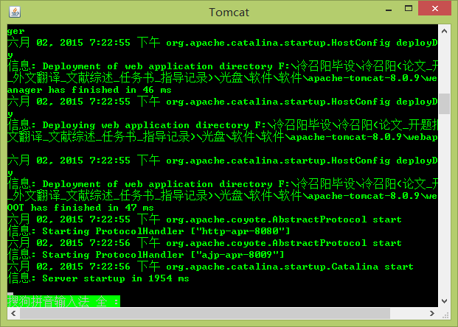
本地浏览器输入网址http://localhost:8080出现如下页面则软件系统运行成功，可以尝试用客户端软件进行连接测试。
